Структурное подразделение
«Детский сад№11 комбинированного вида»
МБДОУ «Детский сад «Радуга» комбинированного вида»
Рузаевского муниципального района

Опытно – экспериментальная деятельность
«Как вода меняет цвет?»

Подготовила: воспитатель 1 младшей группы
Шкаркина Е.Я.

Рузаевка 2013г.

Тема: «Как вода меняет цвет?»
Цель: Дать детям представление о том, что вода меняет свою окраску при растворении в ней различных веществ. Активизировать словарь детей; развивать умение делать простейшие выводы. Воспитывать положительное отношение к экспериментальной исследовательской деятельности.
Оборудование: Гуашь разных цветов, пипетка, одноразовые стаканчики, палочки для размешивания, баночки с прозрачной водой, камушки.
Ход:
Воспитатель: Ребята, давайте приготовим разноцветный сок.
Дети: Да, давайте.
Воспитатель: Посмотрим все что у нас на столе. «Что налито в стаканчиках?»
Дети: Вода.
Воспитатель: Какой цвет имеет вода?
Дети: Вода прозрачная.
Воспитатель: Можно окрасить воду при помощи краски.»
При помощи пипетки дети поочерёдно капают в стаканчики с водой разведенную гуашь и наблюдают, как вода меняет окраску.
Игра «Спрячем камушки» - дети бросают камушки в стаканчики с окрашенной водой.
Воспитатель: «Где камушки? Почему их не видно? (камушек не видно, потому что вода окрашена).
Вывод: Вода приобретает цвет растворённого в ней вещества; в окрашенной воде предметов не видно.

2.
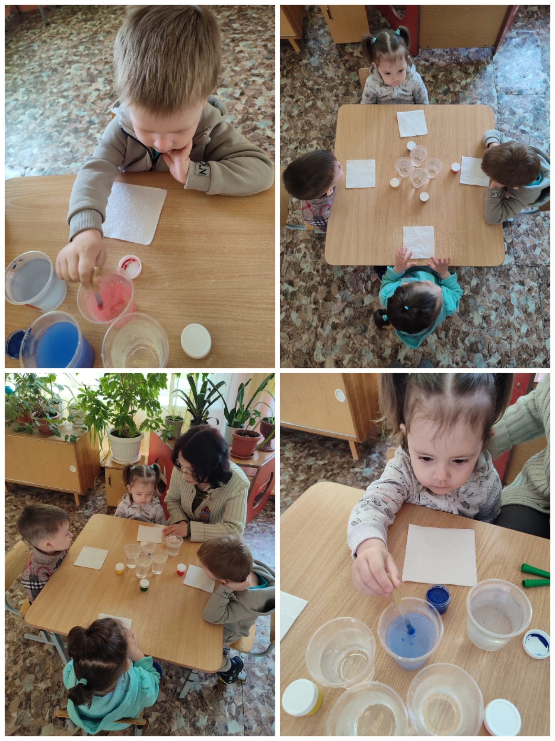

3.
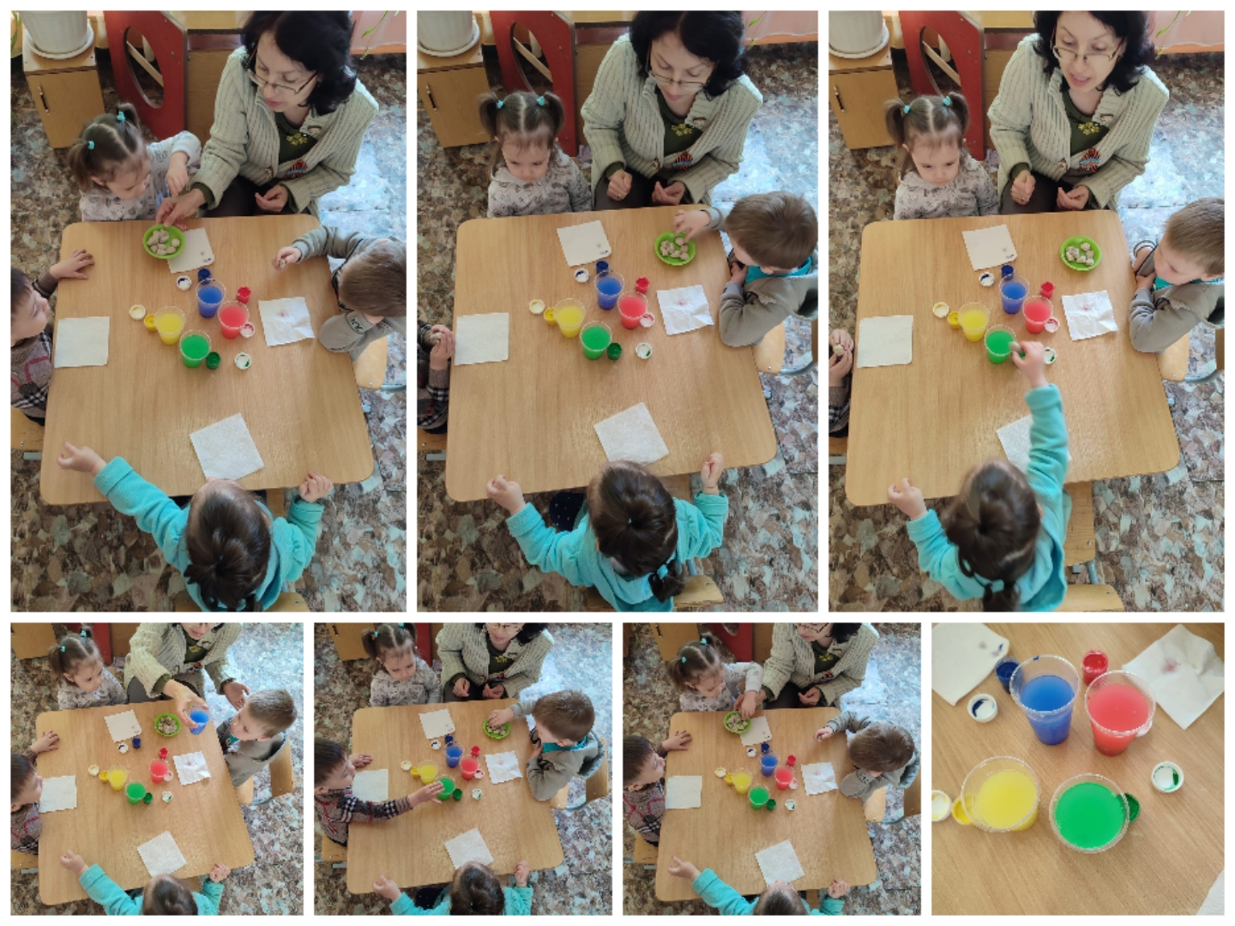

4.

